Викторина среди учащихся 4-х классов
“Татарстан – туган илем”
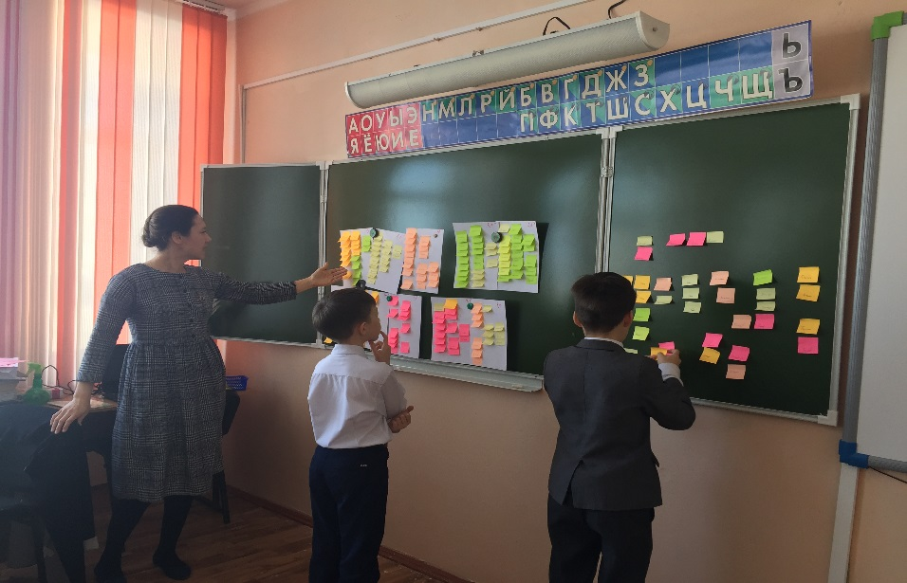
Классные руководители: Назипова Г.Ф., Портнягина Л.Ф.
